Отдел по образованию Администрации муниципального образования «Дорогобужский район» Смоленской области

Методический листок «Внимание: опыт»
Выпуск 8 (ноябрь 2015)
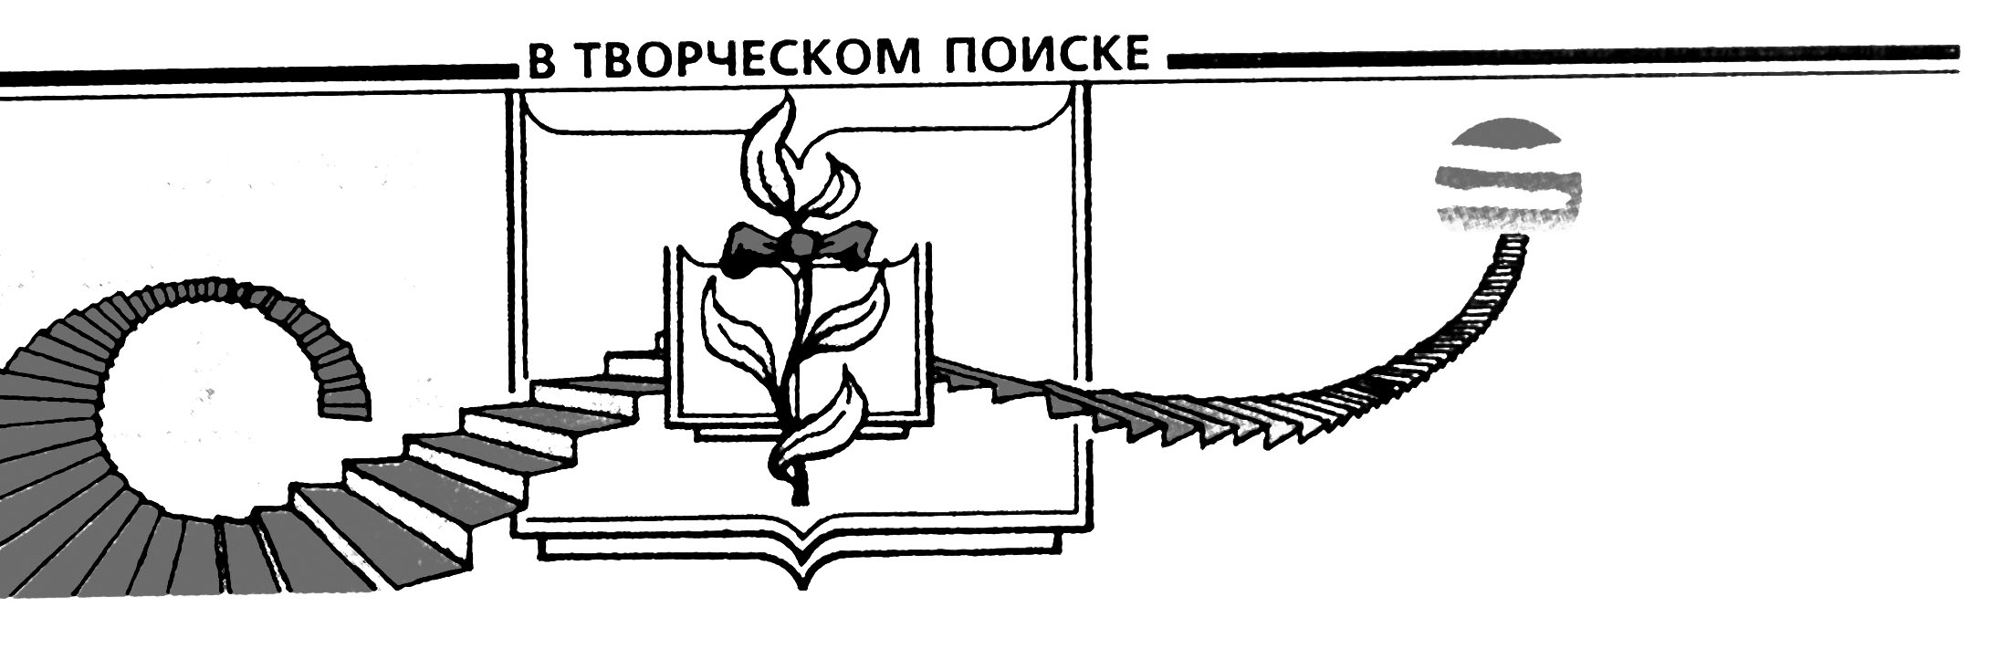

«Использование технологии развития критического мышления на уроках
русского языка и литературы»
(из опыта работы учителя русского языка и литературы МБОУ Дорогобужская СОШ №1 Черепиной Рашиды Рафаэльевны)

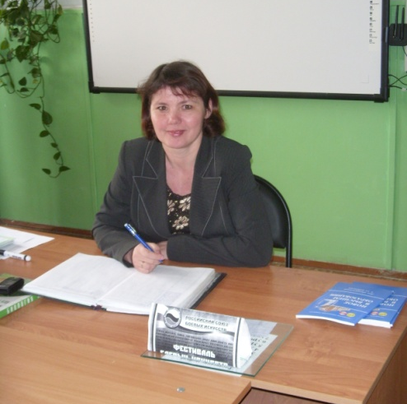
Методы обучения и воспитания, используемые в работе:
- Освоение и разработка личностно-ориентированных методик;
- Системно-деятельностный подход как средство раскрытия потенциала каждого ребёнка;
- Использование здоровьесберегающих технологий в учебно-воспитательной работе;
- Создание методической основы для реализации развивающего обучения;
- Создание портфолио личных достижений каждого ученика.
Педагог владеет следующими педагогическими технологиями:
- ИКТ-технологии;
- здоровьесберегающие технологии;
-технология творческих мастерских;
- метод проектов и исследовательская работа;
- проблемное обучение;
- интерактивные технологии;
- технология развития критического мышления;
- технология разноуровнего обучения;
- технология развивающего обучения;
- дифференцированный подход в обучении.
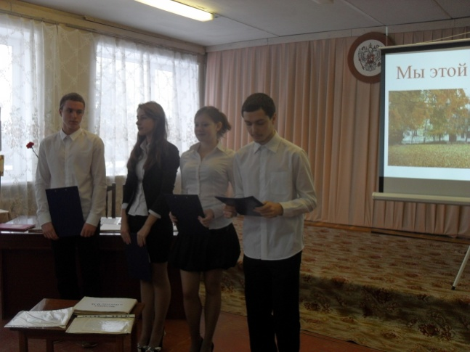
Реализуемая цель использования технологии критического мышления: научить учащихся получать знания не только пассивно, но и критически преобразовать, пережить, и, самое главное, «присвоить» предложенную информацию, помочь учащимся освоить методику самообразования, активного поиска информации, а, следовательно, повысить уровень и качество образования в целом.
Показатели, по которым отслеживается эффективность деятельности:
- повышение мотивации учащихся с разным уровнем обученности;
- активизации мыслительной деятельности учащихся, активное участие во внеурочной деятельности;
- повышение интереса детей к чтению (чтение стало осмысленным, потому что дети научились выделять ключевые моменты, работать с источником информации, сравнивая, обобщая и делая выводы);
- сформированность коммуникативных качеств личности (учащиеся стали смелее выражать свои мысли в устной и письменной форме).
Результаты деятельности:
- повысилась мотивация учащихся с разным уровнем обученности, так как наблюдается положительная динамика качества знаний: за 3 года уровень качества знаний вырос на 14 %;
- расширился интерес детей к изучению литературы, к чтению, прослеживается положительная динамика активного участия в конкурсах, олимпиадах;
- развитию коммуникативных качеств учащихся; анкетирование учащихся по теме «Уровень развития коммуникативных качеств личности» в 7 классе показало, что высокий уровень коммуникативности имеют 65% учащихся.
Примеры уроков по технологии РКМЧП
В сентябре, спланировав с работу по внедрению технологии РКМ, в 8 классе по русскому языку,
учитель проводит диагностическую входную работу по выявлению основных умений критически мыслить.
Цель данной работы: выявить сформированность мыслительных навыков.
Образец работы:
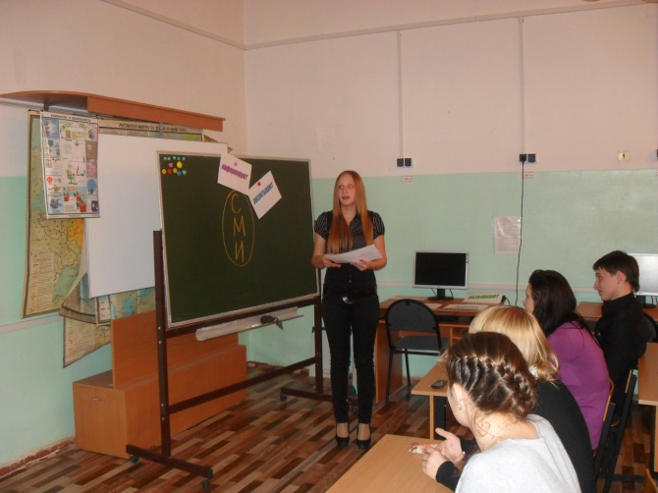
Задание 1.
Составьте текст из «рассыпанных» предложений.
1. На окнах, украшенных кружевными занавесами, стояли цветы в дорогих вазах, сделанных, как казалось, из морской пены.
2. Бледно-розовые цветы знали, что они красивы, и гордились этим.
3. Чтобы ветка не завяла, графиня во время пути защищала ее зонтиком от солнца.
4. Очень красиво выглядела она среди зелени.
5. Наступил май месяц, но было еще холодно, хотя в воздухе уже чуялось дыхание весны.
6. Неудивительно, что молодая графиня, проезжая мимо в роскошной коляске, остановилась и сорвала ветку.
7. Склоны, обращенные к югу, запестрели цветами.
8. В одну из таких ваз между травянистыми растениями поставили яблочную ветвь.
9. Зацвела наконец и яблоня.
10. Естественно, что ветка возгордилась; ведь и между людьми бывает такое.
11. Таким образом приехали они в замок с обширными залами и роскошными гостиными.
Задание 2.
Выделите в получившемся тексте ключевые слова, запишите их в столбик.
Задание 3.
Из выписанных ключевых слов выберите то, которое на ваш взгляд отражает тему текста. Придумайте название будущей сказке с данным началом.
Задание 4.
Определите, какие предложения на ваш взгляд содержат основную мысль данного текста.
Задание 5.
Подберите слова по аналогии с первой парой.
Красивый – непривлекательный
Напыщенный –
Гордый -
Богатый –
Яблочная ветвь – одуванчик
По какому принципу вы подбирали слова?
3адание 6.
Напишите сказку по данному началу, используя слова, которые вам предлагались в задании 5 и которые вы придумали.
Работа состоит из 6 заданий. Первое задание – составить текст из «рассыпанных» предложений – выявляет умение систематизировать материал. Второе задание – выделить ключевые слова – проверяет умение выделять главное. Умения анализировать и ранжировать помогают проверить следующие задания – выделить из выписанных слов то, которое отражает основную тему и указать предложения, в которых содержится основная мысль. Шестое задание – написать сказку по данному началу и концу, используя слова из задания 5 – позволяют обобщить сведения, полученные из предыдущих заданий.

